ÉPREUVE SPÉCIFIQUE - FILIÈRE PSI
PHYSIQUE - CHIMIE
Durée : 4 heures
N.B. : le candidat attachera la plus grande importance à la clarté, à la précision et à la concision de la rédaction. Si un candidat est amené à repérer ce qui peut lui sembler être une erreur d'énoncé, il le signalera sur sa copie et devra poursuivre sa composition en expliquant les raisons des initiatives qu’il a été amené à prendre.
RAPPEL DES CONSIGNES
- Utiliser uniquement un stylo noir ou bleu foncé non effaçable pour la rédaction de votre composition ; d'autres couleurs, excepté le vert, peuvent être utilisées, mais exclusivement pour les schémas et la mise en évidence des résultats.
- Ne pas utiliser de correcteur.
- Écrire le mot FIN à la fin de votre composition.
Les calculatrices sont interdites.
Le sujet est composé de six parties indépendantes.
Des données et un document se trouvent en fin de sujet.
Développement durable
Partie I - Traitement des effluents et récupération de métaux précieux
Dans l'industrie du cuir, des sels de chrome sont ajoutés aux bains de tannage pour rendre le cuir imputrescible. Ces sels ne réagissent que partiellement avec les peaux, 40 à $50\%$ du chrome n'est pas absorbé. Le chrome VI est classé cancérogène pour l'Homme (groupe 1 du CIRC, groupe 1A par l'Union Européenne et groupe A par l'US-EPA), mais uniquement lors d'une exposition par inhalation (US EPA, 1998).
Les effluents doivent être traités de façon à respecter les normes de rejets en vigueur avant d'être rejetés. On se propose ici d'étudier certains aspects chimiques liés au fonctionnement d'une station d'épuration.
1.1 - Déchromatation
La figure 1 correspond au diagramme E-pH du chrome, tracé pour une concentration totale en élément chrome dissous de ${10}^{−1} mol⋅{ L}^{−1}$. Les espèces prises en compte sont ${Cr}_{2}O_{7} ^{2−},{Cr}^{2+},{Cr}^{3+}$, $Cr(OH)_{3( s)},{Cr}_{(s)}$ et ${CrO}_{4} ^{2−}$.
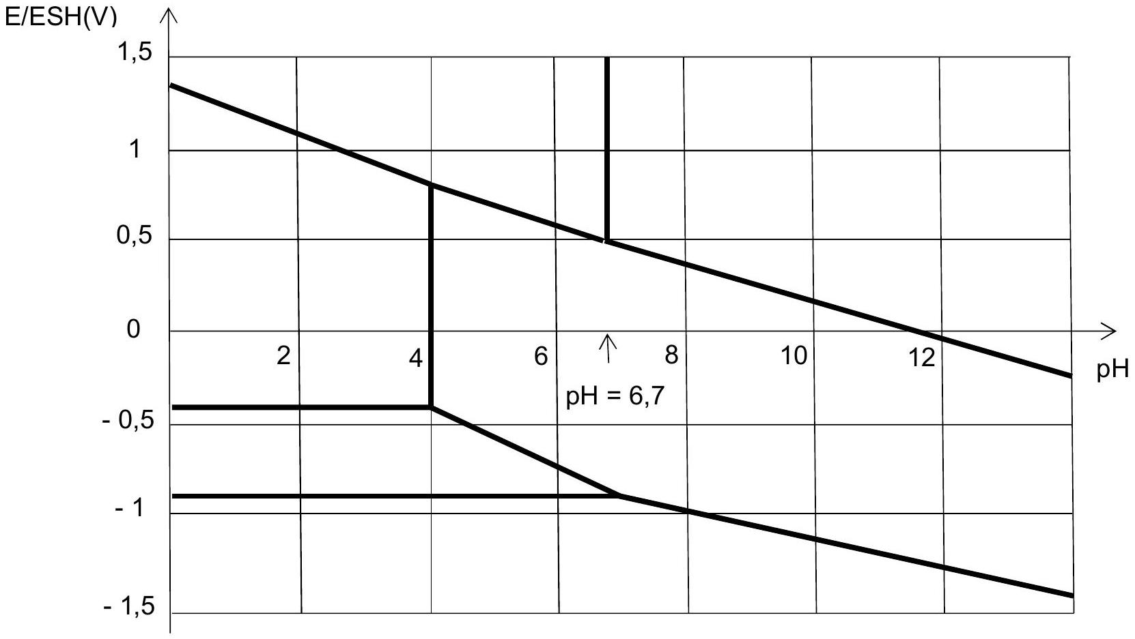
Figure 1 - Diagramme E-pH du chrome
Q1. Déterminer le nombre d'oxydation du chrome dans chacune des six espèces.
Montrer que le couple ${Cr}_{2}O_{7} ^{2−}/{CrO}_{4} ^{2−}$ forme un couple acido-basique. Préciser lequel est l'acide et lequel est la base.
Reproduire sur votre copie l'allure du diagramme E -pH de la figure 1 en associant un domaine à chacune des six espèces.
Q2. Quel est le pH de début de précipitation de l'hydroxyde de chrome III ? En déduire le produit de solubilité de l'hydroxyde de chrome III, qui correspond à la constante d'équilibre $K_{s}$ de la réaction :
$$Cr(OH)_{3( s)}={Cr}^{3+}+3{OH}^{−}$$
Q3. On considère la réaction chimique de constante d'équilibre $K_{1}$ :
$${Cr}_{2}O_{7}^{2−}+H_{2}O=2{CrO}_{4}^{2−}+2H^{+}$$
On rappelle que sur la frontière qui sépare deux espèces dissoutes, il y a autant d'élément chrome dans chacune de ces deux espèces.
Déterminer, à l'aide du diagramme $E−pH$ du chrome, la valeur numérique ${pK}_{1}=−log⁡K_{1}$ de cette constante d'équilibre.
Q4. Lors de la déchromatation, les ions ${Cr}_{2}O_{7} ^{2−}$ sont réduits en milieu acide en ions ${Cr}^{3+}$ par les ions ${HSO}_{3}^{−}$qui s'oxydent en ions ${SO}_{4} ^{2−}$. Écrire la réaction chimique qui correspond à la réduction d'une mole de ${Cr}_{2}O_{7} ^{2−}$. Déterminer la valeur numérique de la constante d'équilibre $K_{2}$ associée à cette réaction. Conclure.
1.2 - Décyanuration
Les ions cyanure ${CN}^{−}$, des eaux polluées, sont éliminés par oxydation, en milieu fortement basique, en ions ${CNO}^{−}$, à l'aide d'un excès d'eau de javel suivant la réaction :
$${CN}^{−}+{ClO}^{−}={CNO}^{−}+{Cl}^{−}$$
L'eau de javel sera assimilée ici à une solution équimolaire d'ions ${Cl}^{−}$et d'ions ${ClO}^{−}$. La figure 2 correspond au diagramme E -pH du chlore, tracé pour une concentration totale en élément chlore dissous de ${10}^{−1} mol⋅{ L}^{−1}$.
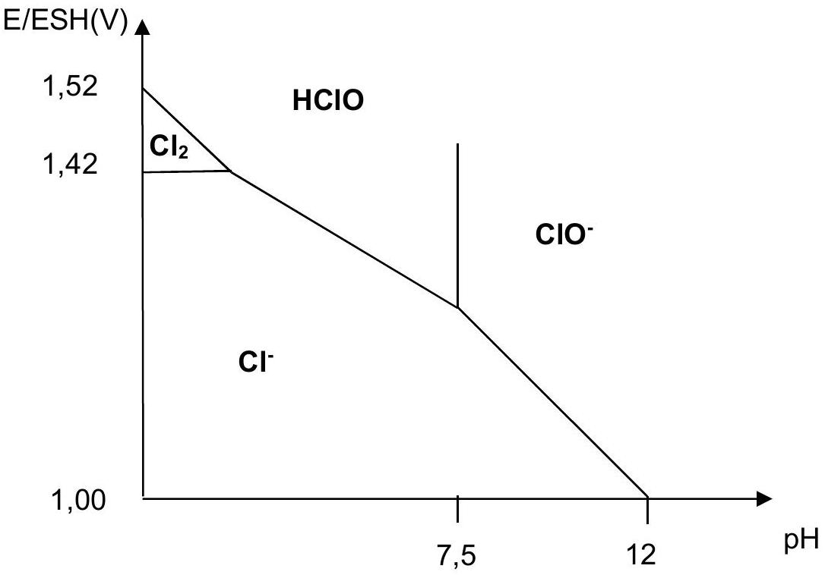
Figure 2 - Diagramme E-pH du chlore
Q5. Justifier qualitativement à l'aide des diagrammes $E−pH$ que cette réaction est quasitotale.
Le dichlore ${Cl}_{2}$ est un gaz très toxique, voire mortel.
Q6. Pourquoi est-il déconseillé d'utiliser de l'eau de javel en milieu trop acide. Ecrire l'équation chimique qui se produit lorsqu'on acidifie trop fortement une solution d'eau de javel.
1.3 - Récupération d'or résiduel
Suivant le domaine d'activité, les effluents traités peuvent contenir de l'or qu'il est économiquement intéressant de récupérer avant l'acheminement vers le décanteur.
Une électrolyse sélective permet de récupérer l'or solide ${Au}_{(s)}$, par réduction des ions aurocyanure $Au(CN)_{2}^{−}$. Le choix du potentiel de la cathode est déterminant et doit être optimisé.
On se propose d'abord de relever la courbe intensité-potentiel du couple $Au(CN)_{2}/{Au}_{(s)}$ sur électrode de platine. On réalise alors un montage qui contient un générateur de tension réglable e, un milliampèremètre $(mA)$, un millivoltmètre $(mV)$ et trois électrodes :
- une électrode en platine couverte d'or, aussi dénommée électrode de travail (E.T.), qui travaille ici seulement sur sa branche cathodique. C'est cette électrode qui sera étudiée ;
- une électrode en métal inerte appelée contre électrode (C.E.), qui assure la circulation du courant ;
- une électrode de référence (E.réf.) de potentiel connu et qui doit être traversée par un courant négligeable.
Q7. Faire le schéma du dispositif expérimental qui permet de relever la courbe intensité-potentiel du couple $Au(CN)_{2}^{−}/Au_{(s)}$ sur électrode de platine.
Q8. Quelle attention particulière faut-il prendre en termes d'impédance quant au choix du millivoltmètre?
Q9. Préciser la demi-équation rédox qui se produit sur l'électrode de travail en mode cathodique lors de la réduction des ions aurocyanure $Au(CN)_{2}^{−}$.
Q10. On rappelle que par convention, le courant I est compté positif de l'électrode de travail vers la solution. Préciser, sur votre schéma du dispositif expérimental, comment circule conventionnellement le courant électrique I et préciser son signe.
La figure 3 représente une partie de la courbe intensité-potentiel du couple $Au(CN)_{2}^{−}/{Au}_{(s)}$ sur électrode de platine.
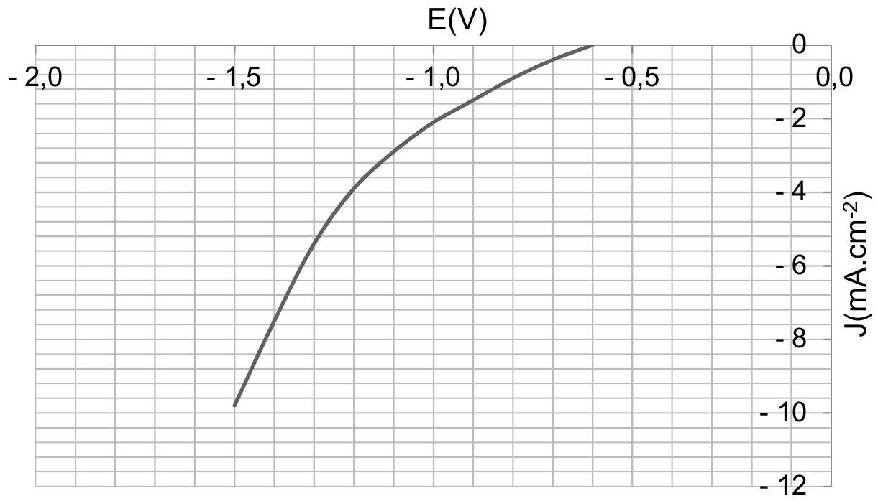
Figure 3 - Courbe intensité-potentiel du couple $Au(CN)_{2}/Au_{(s)}$ sur électrode de platine
Q11. Le couple $Au(CN)_{2}^{−}/{Au}_{(s)}$ sur électrode de platine correspond-il à un couple lent ou rapide ? D'un point de vue cinétique, est-il préférable de fortement baisser le potentiel de la cathode en dessous de $−0,6 V$ ou non ? Éventuellement, quel est le risque d'imposer une valeur trop faible?
Q12. L'électrolyse d'un bain est effectuée pendant une durée $Δt$, en maintenant le potentiel de la cathode à $−1,4 V$. On note S la surface de l'électrode de travail et J la densité du courant qui la traverse. On considère le rendement faradique de $100\%$.
Préciser la valeur numérique de J exprimée en $A⋅m^{−2}$. Puis, exprimer en fonction de $J,S,Δt$, de la masse molaire $M\left(Au_{(s)}\right)$ et de la constante $F$ de Faraday, la masse d'or solide $m\left(Au_{(s)}\right)$ récupérée.
Q13. Expliquer qualitativement l'impact de la surface $S$ de l'électrode de travail sur le coût énergétique lié à la récupération d'une masse d'or donnée.
Partie II - Décantation dans le traitement des eaux
La clarification par décantation est une des étapes réalisées dans le traitement des eaux des stations d'épuration. Elle consiste à éliminer les particules polluantes en suspension dans l'eau polluée.
L'eau polluée, c'est-à-dire chargée en particules non désirées, circule en continu dans le bassin de décantation (figure 4), à faible vitesse horizontale $\vec{u}$. Les particules ont le temps de se déposer au fond du bassin et l'eau de sortie est ainsi clarifiée.
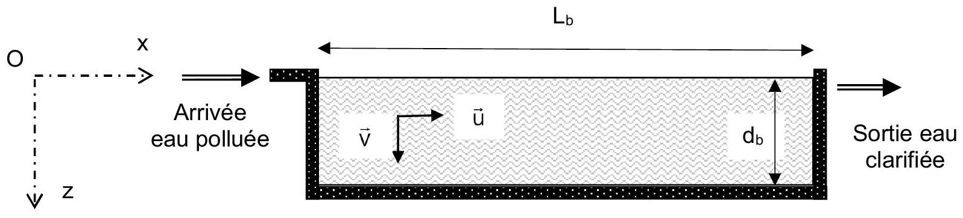
Figure 4 - Bassin de décantation
Le bassin de décantation est de longueur $L_{b}$ et de profondeur $d_{b}$, sa largeur est indifférente. On note respectivement $η$ et $ρ_{e}$ la viscosité dynamique et la masse volumique de l'eau polluée. $η$ et $ρ_{e}$ sont supposées constantes.
On définit le repère ( $O,{\vec{e}}_{x},{\vec{e}}_{y},{\vec{e}}_{z}$ ) lié au bassin. L'axe Oz est vertical descendant. Le niveau d'entrée de l'eau dans le bassin correspond à la cote $z=0$.
On suppose que les particules polluantes sont sphériques, de rayon $r$, et qu'elles sont soumises à la force de frottement fluide: $\vec{F}=−6πη\vec{r}\vec{v}$, où $\vec{v}$ est la vitesse des particules.
On note $ρ_{0}$ la masse volumique des particules polluantes, supposée constante. On a : $ρ_{0}>ρ_{e}$. On considère que l'eau arrive en amont du bassin avec une densité en particules polluantes notée N0.
II. 1 - Décantation statique
Dans un premier temps, l'eau ne circule pas horizontalement, $\vec{u}=\vec{0}$, et les particules polluantes qu'elle contient chutent verticalement.
Compte tenu des phénomènes de transport des particules polluantes dans le bassin, la densité en particules polluantes n'est pas uniforme sur la hauteur du bassin. Elle dépend de la profondeur z. Dans le bassin, on note $n(z)$ la densité en particules polluantes à l'altitude $z$ et $n_{0}$ la valeur associée à l'altitude $z=0$, soit $n_{0}=n(z=0)$.
Q14. À partir de l'équation différentielle du mouvement, issue de la seconde loi de Newton, établir, en fonction de $ρ_{0},ρ_{e},r,η$ et de l'accélération $g$ de la pesanteur, la vitesse limite ${\vec{v}}_{l}=v_{l}{\vec{e}}_{z}$ atteinte par ces particules. Quel est le signe de $v_{1}$ ? Exprimer en fonction de $ρ_{0}$, r et de $η$, le temps caractéristique $τ_{c}$ d'établissement de cette vitesse limite.
On supposera par la suite que la constante de temps $τ_{c}$ est très faible devant le temps de sédimentation (i.e. le temps de chute dans le bassin) de sorte que le mouvement des particules est considéré comme uniforme à la vitesse ${\vec{v}}_{1}$.
Q15. Cette chute des particules est à l'origine d'un courant convectif vertical des particules. On note: $\vec{j}=j(z){\vec{e}}_{z}$, le vecteur densité de courant de particules associé. Préciser l'unité de $\vec{j}$. Puis exprimer le vecteur $\vec{j}$ en fonction de $n(z)$ et de ${\vec{v}}_{l}$.
En plus du courant précédent, on observe l'existence d'un second courant qui résulte d'un phénomène de diffusion. On note $D$ le coefficient de diffusivité des particules dans l'eau et ${\vec{j}}_{D}=j_{D}(z){\vec{e}}_{z}$ le vecteur densité de courant de particules associé à ce second courant.
Q16. Rappeler la loi de Fick et préciser les unités des grandeurs qui interviennent. Justifier qualitativement l'existence de ce courant de diffusion. Préciser s'il est ascendant ou descendant.
Q17. En régime permanent, ces deux courants se compensent. En déduire, en fonction de $n_{0},D$ et de $v_{l}$ l'expression de la densité de particules $n(z)$. Représenter graphiquement la fonction $n(z)$ en fonction de $z$.
Q18. Par conservation du nombre de particules sur une tranche verticale du bassin, exprimer $n_{0}$ en fonction de NO, D, $d_{b}$ et de $v_{l}$.
Q19. Définir en fonction de $d_{b},D$ et de $v_{l}$, un temps caractéristique $τ_{s}$ de sédimentation, ainsi qu'un temps caractéristique $τ_{D}$ de diffusion des particules sur la hauteur du bassin.
Q20. Exprimer $n_{0}$ en fonction de $N0,τ_{S}$ et de $τ_{D}$. À quelle condition portant sur $τ_{S}$ et $τ_{D}$, la décantation statique permet-elle une clarification de l'eau?
II. 2 - Clarification dynamique de l'eau polluée
Dans un second temps, l'eau polluée est mise en mouvement et s'écoule avec une vitesse horizontale constante $\vec{u}$. Un aspirateur situé au fond du bassin aspire maintenant les particules polluantes.
Un modèle simple considère que le mouvement des particules polluantes est la combinaison d'un mouvement horizontal de vitesse $\vec{u}$ dû à l'entraînement de l'eau et d'un mouvement vertical de chute à la vitesse constante ${\vec{v}}_{l}$ déterminée précédemment dans l'étude de la décantation statique. L'eau sera clarifiée si les particules polluantes introduites à l'entrée du bassin ont le temps de tomber au fond avant que l'eau d'entraînement, injectée à l'entrée du bassin en $x=0$, ne soit parvenue à l'autre extrémité de sortie du bassin, située en $x=L_{b}$.
Q21. Définir en fonction de $L_{b}$ et de $u$, un temps de traversée $τ_{T}$ du bassin. À quelle condition, portant sur $τ_{T}$ et $τ_{S}$, la clarification dynamique est-elle efficace?
Partie III - Ferme solaire
Dans cette partie, il vous est demandé de faire preuve d'autonomie. Toute démarche même partielle de résolution sera prise en compte.
Les ondes lumineuses reçues au niveau du sol sont des ondes électromagnétiques dont l'amplitude maximale du champ électrique est $E_{0}=600 V⋅{ m}^{−1}$. Cette valeur correspond aux conditions d'éclairement maximal (Soleil au zénith, ciel dégagé). Le Soleil n'est pas toujours proche du zénith et le ciel est parfois obstrué (nuages, pollution). Les panneaux de la ferme solaire de la photo 1 ont une surface totale $S=20$ hectares. Ils reçoivent sur une année une énergie lumineuse correspondant à $Δt=1800$ heures d'éclairement maximal.
Les cellules photovoltaïques ont un rendement énergétique de $20\%$.
En moyenne, l'énergie électrique consommée par foyer et par an est de l'ordre de $W_{\text{élec }}=5000kWh$. D'un point de vue électromagnétique, l'air est assimilable au vide.
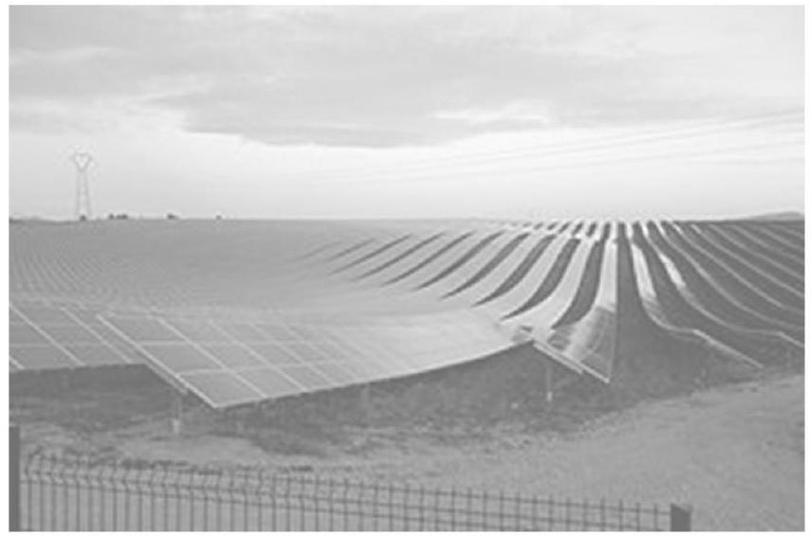
Photo 1 - Ferme solaire
Q22. Évaluer le nombre de foyers que peut satisfaire cette ferme solaire sans aucun autre apport.
Partie IV - Séparateur à courants de Foucault
Le séparateur à courants de Foucault (figure 5) est utilisé sur les chaînes de tri des déchets.
Ces déchets peuvent être classés en trois catégories :
- type 1 : les métaux conducteurs électriques et peu aimantables (aluminium, cuivre, magnésium...);
- type 2 : les métaux conducteurs électriques et aimantables (fer, nickel), qui, placés dans un champ magnétique, acquièrent un moment dipolaire magnétique qui les attire vers les zones de fort champ magnétique ;
- type 3 : les déchets inertes, ni conducteurs électriques, ni aimantables (plastiques, cartons, céramiques...).
Les déchets sont d'abord broyés en fines particules. Celles-ci sont déposées sur un convoyeur assimilable à un tapis roulant, en translation à la vitesse horizontale $V_{0}{\vec{e}}_{x}$. Dans le rotor du tapis roulant, situé à l'extrémité finale, est disposé un second rotor. Ce second rotor est aimanté au moyen d'une succession d'aimants dont les pôles Nord et Sud sont alternés. Il crée un champ magnétique $\vec{B}(x,t)=B_{0}cos⁡(ωt−kx){\vec{e}}_{z}$ dans la zone finale du tapis roulant. La pulsation $ω$ est liée à la vitesse de rotation du rotor. La zone exposée à ce champ magnétique est de longueur a avec $ω≫\frac{V_{0}}{a}$.
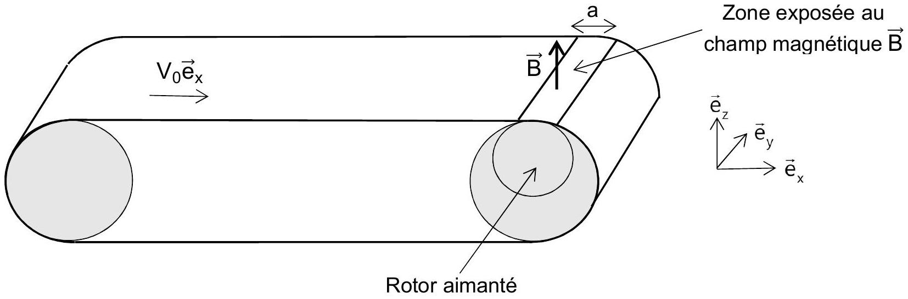
Figure 5 - Séparateur à courants de Foucault
On s'intéresse tout d'abord aux déchets de type 1 et 3 .
Q23. Rappeler dans quel(s) cadre(s) des phénomènes d'induction électromagnétique peuvent être observés.
Pour une particule de déchet, on adopte le modèle suivant :
- la particule possède une vitesse $\vec{V}=V(t){\vec{e}}_{x}$ dans la zone exposée au champ magnétique $\vec{B}$;
- les trois dimensions de cette particule sont petites devant $\frac{1}{k}$. Son volume est noté $τ$;
- les particules électriquement conductrices obéissent à la loi d'ohm locale avec une conductivité électrique $γ$ constante. On pourra considérer que $γ=0$ pour les particules inertes.
On admet, compte tenu du phénomène d'induction électromagnétique, que lorsque la particule se situe dans la zone exposée au champ magnétique $\vec{B}$, elle est le siège d'un champ électrique induit :
$$\vec{E}=B_{0}\left(\frac{ω}{k}−V(t)\right)cos⁡(ωt−kx){\vec{e}}_{y}.$$
Q24. Déterminer, en fonction de $γ,B_{0},ω,k,x,t,V(t)$ et de $τ$, la force de Laplace instantanée exercée sur la particule lorsqu'elle se trouve à une abscisse $x$ dans la zone aimantée. Comment se simplifie cette expression dans le cas où : $\frac{ω}{k}≫V(t)$.
En déduire l'expression de la force de Laplace, moyenne sur le temps, qui s'exerce sur la particule pendant sa traversée de la zone exposée au champ magnétique.
Q25. Les particules posées sur le tapis arrivent à l'entrée de la zone exposée au champ magnétique avec la vitesse $V_{0}{\vec{e}}_{x}$. En assimilant, à chaque instant, la force de Laplace qui s'exerce sur une particule à la valeur moyenne précédemment trouvée, exprimer l'augmentation d'énergie cinétique $ΔE_{c}$ d'une particule de déchet lors de la traversée de la zone exposée au champ magnétique. En déduire les vitesses $V_{1}$ et $V_{3}$ en sortie de la zone exposée au champ magnétique pour les particules de type 1 et de type 3.
Q26. Après avoir quitté le convoyeur, les particules sont recueillies dans des bacs situés en bas à droite du convoyeur. Expliquer qualitativement comment positionner ces bacs pour recueillir séparément les particules de type 1 et les particules de type 3. Votre argumentation pourra s'appuyer sur un schéma explicatif sans calcul.
Q27. Décrire, sans calcul, le trajet des particules de type 2 après leur entrée dans la zone exposée au champ magnétique. Où peut-on recueillir les particules de type 2 ?
Partie V - Turbine à gaz
Le biogaz provient principalement de la fermentation anaérobie, c'est-à-dire sans oxygène, des déchets de l'agriculture, de l'industrie alimentaire et des ordures ménagères. À l'état brut, sa teneur en méthane est un peu supérieure à $50\%$. Après une épuration poussée, il atteint le même niveau de qualité que le gaz naturel et porte alors le nom de bio-méthane $\left({CH}_{4}\right)$. Il peut être valorisé par la production d'énergie électrique. Il est considéré comme une énergie renouvelable à part entière depuis plus de dix ans et sa combustion libère moins de ${CO}_{2}$ que celle du fuel ( $C_{16}H_{34}$ ).
Q28. Justifier, à l'aide des données thermodynamiques fournies en fin d'énoncé, que pour une même production d'énergie, la combustion du méthane libère moins de ${CO}_{2}$ que celle du fuel.
Étude d'une installation motrice avec turbine à gaz
On étudie ici une installation motrice dont le principe de fonctionnement est décrit sur la figure 6.
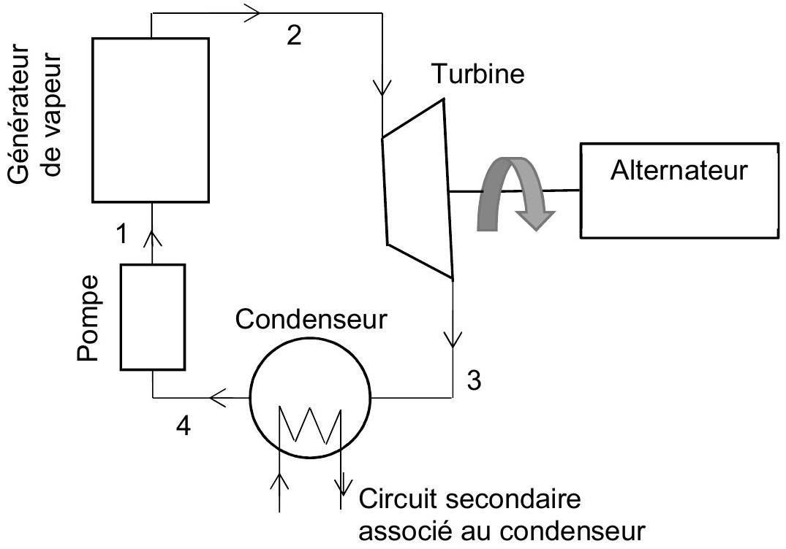
Figure 6 - Installation motrice
Elle fonctionne en régime permanent suivant un cycle de Hirn. Le fluide utilisé est de l'eau. La pompe alimente le générateur de vapeur en liquide haute pression (point 1), on a $P_{1}=10$ bars. Le liquide est porté à ébullition, puis totalement vaporisé, et enfin surchauffé de façon isobare par le brûleur au bio-méthane (point 2). La vapeur surchauffée se détend ensuite dans la turbine accouplée à un alternateur électrique (point 3). Au point 3, on a $P_{3}=1$ bar, la vapeur est sous forme de vapeur saturante de titre massique en vapeur $x_{v}=1$. La vapeur humide basse pression est totalement condensée, puis le liquide (point 4) est réintroduit dans la pompe. Un circuit secondaire, associé au condenseur et relié à une tour de refroidissement ou autre, permet d'extraire l'énergie issue du condenseur par transfert thermique.
Hypothèses:
- l'évolution dans la turbine est adiabatique et réversible ;
- l'évolution dans la pompe est supposée isenthalpique ;
- dans les bilans énergétiques, les variations d'énergie cinétique et potentielle du fluide seront négligées par rapport aux termes enthalpiques ;
- on néglige les pertes mécaniques de la turbine et le rendement de l'alternateur est considéré égal à 100 % ;
- l'état du fluide reste inchangé dans les canalisations de liaison entre les différents éléments.
Q29. Reproduire sommairement sur votre copie l'allure du diagramme $log⁡(P)$-h de l'eau fourni en fin de sujet, en veillant à retranscrire au mieux la courbe de saturation et y superposer l'allure du cycle étudié. Reproduire et compléter le tableau 1 sur votre copie.
 | Point 1 | Point 2 | Point 3 | Point 4
$$T\left( ^{∘}C\right)$$ | $$≈100$$ |  |  | 100
$$P(bar)$$ | 10 | 10 | 1 | 1
$$h\left( kJ⋅{ kg}^{−1}\right)$$
État | Liquide | Vapeur sèche | Vapeur saturante  $$\left(x_{v}=1\right)$$ | Liquide saturé  $$\left(x_{v}=0\right)$$

Tableau 1 - Grandeurs thermodynamiques de l'eau dans le cycle de la figure 6
Q30. Exprimer en fonction des enthalpies massiques aux points $1,2,3$ et 4 :
- le travail utile massique de la turbine $\left(w_{iT}\right)$. Ce travail est parfois dénommé travail indiqué massique ;
- le transfert thermique massique (qGv) fourni par le générateur de vapeur ;
- le transfert thermique massique (qcond) récupéré par le circuit secondaire associé au condenseur.
Évaluer numériquement $w_{iT}$, $q_{Gv}$ et $q_{\text{cond }}$.
Exprimer le rendement de l'installation en fonction des différentes enthalpies massiques.
Q31. Évaluer le débit massique en eau du circuit primaire, noté $D_{m1}$, pour une production d'électricité d'une puissance $P_{\text{élec }}≈250 kW$.
Partie VI - Machine synchrone
La machine synchrone est constituée d'un rotor en fer massif et d'un stator en fer feuilleté. Le rotor et le stator sont séparés d'un entrefer de très faible largeur. Ce circuit magnétique amplifie et canalise le champ magnétique.
Dans la machine diphasée, le stator se compose de deux enroulements décalés spatialement d'un angle de $\frac{π}{2}$.
On s'intéresse ici à un seul des deux enroulements du stator.
On a représenté, sur la figure 7 , les lignes de champ magnétique $\vec{B}$ créé par une spire du stator, de vecteur normal ${\vec{n}}_{1}$, parcourue par un courant $i_{1}(t)$. La spire est représentée en coupe par son conducteur " aller " et son conducteur " retour ".
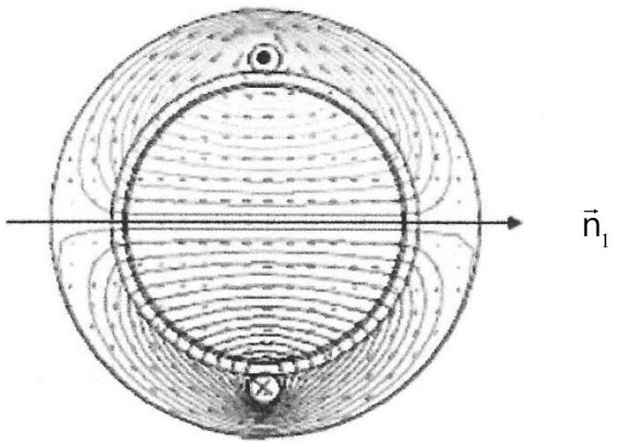
Figure 7 - Champ magnétique créé par une spire d'un enroulement du stator
Q32. La norme du champ magnétique est-elle uniforme dans le circuit magnétique ? Sinon, préciser les zones où le champ magnétique est le plus intense et est le moins intense.
L'air est assimilé magnétiquement à du vide de perméabilité magnétique $μ_{0}$. Le fer est assimilé à un matériau magnétique linéaire homogène de permittivité magnétique relative $μ_{r}$. On désigne par e la largeur de l'entrefer et $L_{\text{fer }}$ la longueur moyenne d'une ligne de champ dans le fer. Par construction de la machine, on a $μ_{r}e≫L_{\text{fer }}$. La ligne de champ, de longueur $L_{\text{fer }}$ dans le fer, est qualifiée de ligne de champ moyenne.
Q33. Pour la ligne de champ moyenne, on note $H_{\text{air }}$ et $H_{\text{fer }}$ les normes du champ d'excitation magnétique dans l'air (entrefer) et dans le fer. Ces normes sont supposées uniformes le long de cette ligne de champ. Par application du théorème d'Ampère, relier $H_{\text{air }},H_{\text{fer }},e,L_{\text{fer }}$ et $i_{1}(t)$.
Pour la ligne de champ moyenne, on note $B_{\text{air }}$ et $B_{\text{fer }}$ les normes du champ magnétique dans l'air (entrefer) et dans le fer. Par conservation du flux, on montre que $B_{\text{air }}$ et $B_{\text{fer }}$ sont très voisins. On assimile ces deux normes à une valeur commune notée $B$.
Q34. Déterminer l'expression de $B$ en fonction de $i_{1}(t)$, de e et de $μ_{0}$.
Par la suite, on considère que la norme du champ magnétique $B$ est uniforme dans l'entrefer. On désigne par ${\vec{B}}_{\text{spire }}(θ,t)=B_{\text{spire }}(θ,t){\vec{e}}_{r}$, le champ magnétique créé par cette spire en un point $M$ de l'entrefer repéré (figure 8) par sa position $θ$.
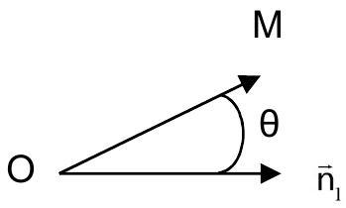
Figure 8 - Repérage de l'entrefer
Q35. Représenter graphiquement en fonction de $θ$, l'allure de $B_{\text{spire }}(θ,t)$ pour $i_{1}(t)>0$ et $θ∈[−π,π]$.
L'enroulement considéré du stator, parcouru par le courant $i_{1}(t)$, n'est pas constitué d'une seule spire mais de trois spires décalées les unes des autres d'un angle $α$, comme le montre la figure 9 . Ces trois spires sont représentées en coupe par trois conducteurs " aller " et trois conducteurs " retour ".
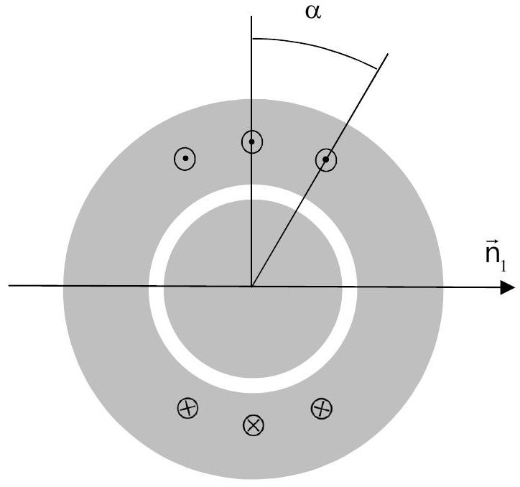
Figure 9 - Enroulement à trois spires décalées
On désigne par ${\vec{B}}_{1}(θ,t)=B_{1}(θ,t){\vec{e}}_{r}$, le champ magnétique créé par l'enroulement du stator à trois spires décalées.
Q36. Représenter graphiquement, en fonction de $θ$, l'allure de la fonction $B_{1}(θ,t)$ pour $i_{1}(t)>0$ et $θ∈[−π,π]$. On prendra $α≈\frac{π}{6}$.
Dans la suite, on admettra que cet enroulement du stator crée dans l'entrefer un champ magnétique ${\vec{B}}_{1}(θ,t)={Ki}_{1}(t)cos⁡(θ){\vec{e}}_{r}$ et que le second enroulement, parcouru par un courant $i_{2}(t)$, crée dans l'entrefer un champ magnétique ${\vec{B}}_{2}(θ,t)={Ki}_{2}(t)sin⁡(θ){\vec{e}}_{r}$.
Une alimentation électrique de pulsation $ω_{s}$ impose des courants $i_{1}(t)$ et $i_{2}(t)$ de la forme :
$$\left\{\begin{matrix}i_{1}(t)=I_{\text{max }}cos⁡\left(ω_{s}t\right) \\ i_{2}(t)=I_{\text{max }}sin⁡\left(ω_{s}t\right)\end{matrix}.\right.$$
Q37. Déterminer l'expression du champ magnétique ${\vec{B}}_{s}$ créé par le stator dans l'entrefer. On posera : $B_{s0}=KII_{\text{max }}$.
Justifier que ce champ magnétique ${\vec{B}}_{s}$ est un champ tournant à la vitesse angulaire $\vec{ω}$ qu'on précisera.
Le rotor tourne à la vitesse angulaire $\vec{Ω}=Ω{\vec{e}}_{z}$. Il possède une bobine comportant plusieurs spires bien réparties. Elle est alimentée par l'intermédiaire d'un contacteur tournant, relié à une source de courant continu $I_{R}$. II créé un champ en un point $M$ repéré par l'angle $θ$ dans l'entrefer :
$${\vec{B}}_{R}(θ,t)=K_{R}I_{R}cos⁡\left(θ_{R}(t)−θ\right){\vec{e}}_{r}=B_{r0}cos⁡\left(θ_{R}(t)−θ\right){\vec{e}}_{r}$$
où $θ_{R}(t)$ désigne la position du rotor. On a : $θ_{R}(t)=Ωt+θ_{0}$.
Q38. Exprimer l'énergie magnétique $W_{m}$ stockée dans l'entrefer à l'aide d'une intégrale qu'on ne demande pas d'intégrer et faisant intervenir ${\vec{B}}_{s}$ et ${\vec{B}}_{R}$.
On admettra, en ne conservant que les termes qui varient le plus lentement avec le temps, que :
$$W_{m}=\frac{R_{e}L_{e}e}{2μ_{0}}\left(πB_{s0}^{2}+πB_{r0}^{2}+2πB_{r0}B_{s0}cos⁡\left(ω_{s}t−θ_{R}(t)\right)\right)$$
Q39. Préciser l'unité du produit $R_{e}L_{e}$ e et indiquer à quels paramètres du système correspondent chacun des deux termes: $R_{e}$ et $L_{e}$.
On note $\vec{Γ}=Γ_{z}(t){\vec{e}}_{z}$, le couple électromagnétique exercé sur le rotor. On rappelle que $Γ_{z}(t)=\frac{∂W_{m}}{∂θ_{R}}$.
Q40. Préciser l'expression de $Γ_{z}(t)$ en fonction de $R_{e}$, $L_{e},e,μ_{0},B_{r0},B_{s0},Ω$, $ω_{s}$ et de $θ_{0}$.
La machine synchrone peut fonctionner en moteur ou en alternateur.
Q41. On considère que $ω_{s}$ est fixé par le réseau électrique extérieur. À quelle condition sur $Ω$, le couple moyen est-il non nul ? Comment appelle-t-on cette condition ? Préciser, en fonction de $R_{e},L_{e},e,μ_{0},B_{r0},B_{s0}$, et de $θ_{0}$, l'expression de ce couple moyen.
Q42. On suppose que cette condition est respectée. À quelle condition sur $θ_{0}$ a-t-on un fonctionnement alternateur ? Un fonctionnement moteur stable ?
Document - Diagramme $log⁡(P)$-h de l'eau
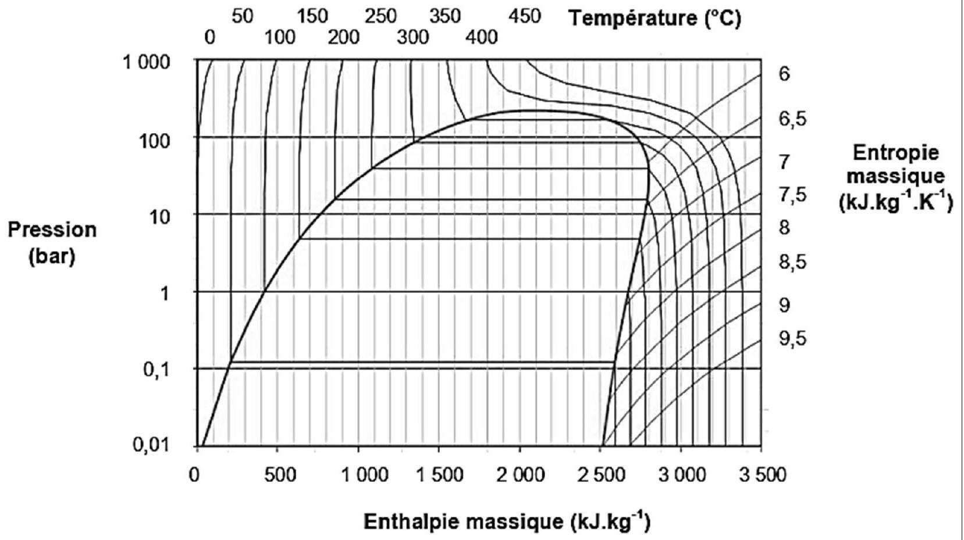
Données
Potentiels standard d'oxydoréduction à 298 K :
$$E^{∘}\left({Cr}_{2}O_{7} ^{2−}/{Cr}^{3+}\right)=1,33 V$$
$$E^{∘}\left({SO}_{4} ^{2−}/{HSO}_{3} ^{−}\right)=0,17 V$$
$$E^{∘}\left({CNO}^{−}/{CN}^{−}\right)=−0,13 V$$
$$E^{∘}\left(Au(CN)_{2}^{−}/{Au}_{(s)}\right)=−0,6 V$$
Pouvoir calorifique (énergie thermique libérée lors de la combustion d'une mole de carburant) :
méthane : $803 kJ⋅{ mol}^{−1}$
fuel : $7600 kJ⋅{ mol}^{−1}$
Unité de surface : 1 hectare $={10}^{4}{ m}^{2}$
Formules trigonométriques : $cos⁡(a+b)=cos⁡acos⁡b−sin⁡asin⁡b$
Perméabilité magnétique de l'air assimilé au $cos⁡(a−b)=cos⁡acos⁡b+sin⁡asin⁡b$ vide : $μ_{0}=4π⋅{10}^{−7}H⋅m^{−1}$
FIN

